

MODUL 7 DISASTER NURSING
NSA 736

SPGDT
(SISTEM PENAGGULANGAN GAWAT DARURAT TERPADU)

PERTEMUAN 9

Disusun Oleh
YULIATI.,SKp.,MM.,M.Kep

UNIVERSITAS ESA UNGGUL
Tahun 2018

SPGDT
(SISTEM PENAGGULANGAN GAWAT DARURAT TERPADU)

- Pendahuluan
Kasus kegawatdaruratan merupakan bagian penting yang perlu diperhatikan, karena secara jumlah dan dampak yang ditimbulkan terjadi peningkatan dari waktu ke waktu. Data dari Indiana Trauma Registry from Indiana State Department of Health (ISDH ) periode maret 2013 sampai dengan Maret 2014 terdapat 19.817 kejadian cidera dan terdapat 11.463 orang mengalami kegawatan cardiac (chest pain) di luar rumah sakit . Kegawat daruratan sehari-hari bisa terjadi akibat trauma maupun karena kasus penyakit, dan yang tersering yaitu terjadinya kematian dan kecacatan akibat serangan jantung atau akibat stroke. Tercatat juga angka kebutuhan dana perawatan lebih dari $11 Juta dalam periode 2011 - 2015 untuk mencukupi kebutuhan awal pertolongan pertama akibat cidera tersebut (Neuhausen, et al, 2011). Angka yang cukup tinggi ini akan terus meningkat apabila tidak dikelola dengan baik dengan suatu sistem yang akan memberikan pelayanan secara optimal pada masalah kesehatan. Hal ini sejalan dengan penelitian yang telah dilakukan oleh Hagihara et al (2013), menyatakan bahwa semakin tahun jumlah permintaan ambulan gawat darurat semakin meningkat. Hal ini menunjukkan bahwa pelayanan gawat darurat menjadi kebutuhan yang sangat penting untuk terus ditingkatkan pelayanannya agar masyarakat mendapatkan penanganan secara cepat dan tepat.

Pelayanan kegawatdaruratan merupakan hal yang sangat penting untuk diperhatikan. Salah satu faktor yang menentukan kualitas pelayanan gawat darurat Adalah kualitas sumber daya manusia. Gawat Darurat Medik merupakan peristiwa yang dapat menimpa setiap orang. Bisa secara tiba-tiba dan membahayakan jiwa sehingga membutuhkan penangan yang cepat dan tepat. Dalam kondisi gawat darurat, diperlukan sebuah sistem informasi yang terpadu dan handal untuk bisa digunakan sebagai rujukan bagi penanganan gawat darurat, maka dikembangkan Sistem Penanggulangan Gawat Darurat Terpadu (SPGDT).

Lahirnya sistem penanggulangan gawat darurat terpadu (SPGDT) dilatarbelakangi karena adanya kebutuhan masyarakat akan suatu sistem penanganan kegawatdaruratan yang standar dan terpadu di Indonesia, dari awal tempat kejadian, selama perjalanan menuju fasilitas pelayanan kesehatan, selama menerima bantuan di fasilitas pelayanan kesehatan sampai paska penanganan. SPGDT akan melibatkan berbagai unsur seperti tenaga kesehatan, pelayanan ambulans, sistem komunikasi dan masyarakat umum. Untuk mewujudkan SPGDT perlu dibentuk suatu sistem yang terintegrasi, mulai dari pra-Fasilitas Pelayanan Kesehatan,

Salah satu jenis masalah kegawatdaruratan yang dapat menimbulkan kematian mendadak biasanya diakibatkan oleh henti jantung (cardiac arrest), dalam keadaan ini tindakan resusitasi segera sangat diperlukan. Jika tidak segera dilakukan resusitasi dapat menyebabkan kematian atau jika masih sempat tertolong dapat terjadi kecacatan otak permanen. Waktu sangat penting dalam melakukan bantuan hidup dasar. Kejadian gawat darurat dapat terjadi kapan saja dan di mana saja, dan memerlukan penanganan yang segera, karena dapat mengancam jiwa atau menimbulkan kecacatan permanen. Kejadian gawat darurat dapat disebabkan antara lain karena kecelakaan lalu lintas, penyakit, kebakaran maupun bencana alam. Salah satu dari tiga pilar utama Program Indonesia Sehat adalah penguatan pelayanan kesehatan, di antaranya meliputi strategi peningkatan akses pelayanan kesehatan, optimalisasi sistem rujukan dan peningkatan mutu pelayanan kesehatan, dimana salah satu caranya adalah melalui Sistem Penanggulangan Gawat Darurat Terpadu (SPGDT).
SPGDT adalah sebuah sistem penanggulangan pasien gawat darurat yang terdiri dari unsur, pelayanan pra Rumah Sakit, pelayanan di Rumah Sakit dan antar Rumah Sakit. Pelayanan berpedoman pada respon cepat yang menekankan time saving is life and limb saving, yang melibatkan pelayanan oleh masyarakat awam umum dan khusus, petugas medis, pelayanan ambulans gawat darurat dan sistem komunikasi. Sistem Penanggulangan Gawat Darurat Terpadu (SPGDT) merupakan suatu sistem layanan secara terpadu lintas profesi dan lintas sektoral. Pelayanan tehadap kasus kegawatdaruratan secara terpadu mulai dari layanan pra rumah sakit, layanan rumah sakit dan sistem rujukan. Dibentuk SPGDT ini sejak tanggal 15 Nopember tahun 2000 dengan adanya deklarasi Makasar yang salah satu programnya adalah mengusahakan peningkatan serta pendayagunaan sarana -sarana yang ada guna menjamin rasa sehat dan aman, yang merupakan bagian dari hak asasi manusia serta memasyarakatkan SPGDT sehar-hari dan bencana secara efektif dan efisien. Peraturan Menteri Kesehatan Republik IndonesiaNo 19 tahun 2016 disebutkan bahwa SPGDT adalah suatu mekanisme pelayanan korban/pasien gawat darurat yang terintegrasi dan berbasis call center dengan menggunakan kode akses telekomunikasi 119 dengan melibatkan masyarakat.

Terkait sistem komunikasi SPGDT, Kementerian Kesehatan akan memberikan cara baru dalam pelayanan kegawatdaruratan bidang kesehatan yakni melalui telepon dengan satu kode akses nomor tertentu, yang disebut dengan Pusat Komando Nasional atau disebut National Command Center (NCC) yang akan memberikan pelayanan selama 24 jam untuk mempermudah akses pelayanan kegawatdaruratan dalam mempercepat respon penanganan korban.

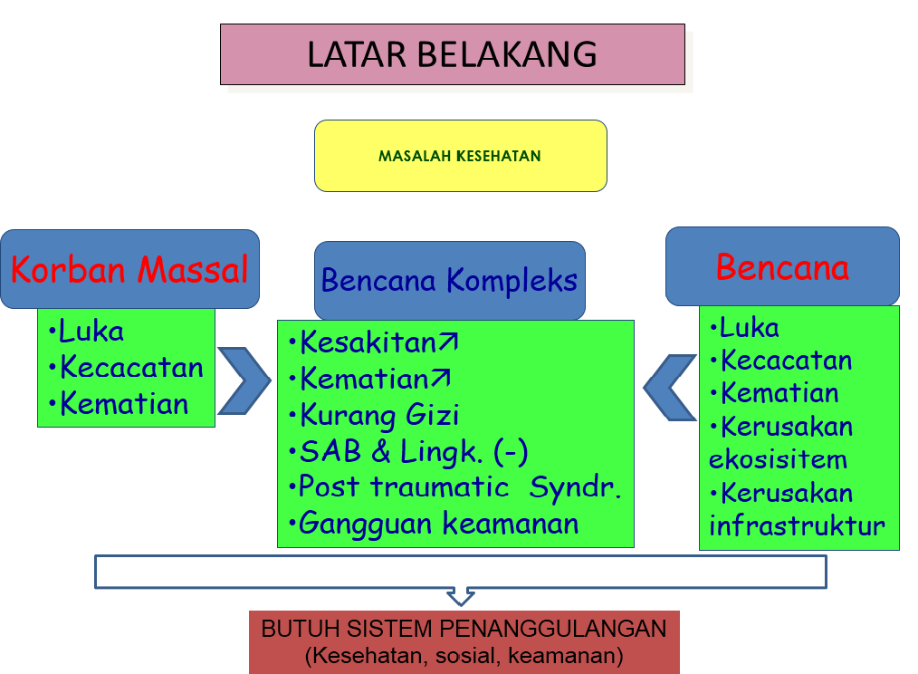

- Kompetensi Dasar
Mahasiswa dapat memahami tentang program mewujudkan masyarakat sehat aman dan sejahtera ‘Safe Community’ melalui Implementasi SPGDT

- Kemampuan Akhir yang Diharapkan
Mahasiswa mampu mengidentifikasi proses pelaksanaan SPGDT dalam Menanggulangi korban bencana.

- Kegiatan Belajar
  - Pengertian SPGDT
SPGDT (Sistem Penanggulangan Gawat Darurat Terpadu)merupakan sistem yang didesign berdasar sistem kesehatan nasional untuk memberi pertolongan yang cepat, tepat, cermat pada penderita gawat darurat untuk mencegah kematian dan kecacatan. SPGDT terdiri dari beberapa unsur pelayanan yaitu pelayanan pra Rumah Sakit, pelayanan di Rumah Sakit dan antar Rumah Sakit. Pelayanan tersebut berpedoman pada respon cepat yang menekankan time saving is life and limb saving, yang melibatkan pelayanan oleh masyarakat awam umum dan khusus, petugas medis, pelayanan ambulans gawat darurat dan sistem komunikasi.

Lahirnya sistem penanggulangan gawat darurat terpadu (SPGDT) dilatarbelakangi karena adanya kebutuhan masyarakat akan suatu sistem penanganan kegawatdaruratan yang standar dan terpadu di Indonesia, dari awal tempat kejadian, selama perjalanan menuju fasilitas pelayanan kesehatan, selama menerima bantuan di fasilitas pelayanan kesehatan sampai paska penanganan. SPGDT akan melibatkan berbagai unsur seperti tenaga kesehatan, pelayanan ambulans, sistem komunikasi dan masyarakat umum. Untuk mewujudkan SPGDT perlu dibentuk suatu sistem yang terintegrasi, mulai dari pra-Fasilitas Pelayanan Kesehatan, intra Fasilitas Pelayanan Kesehatan dan antar Fasilitas Pelayanan Kesehatan.
Sistem Penanggulangan Gawat Darurat Terpadu (SPGDT) Merupakan suatu sistem dimana koordinasi merupakan unsur utama yang bersifat multi sektor dan harus ada dukungan dari berbagai profesi bersifat multi disiplin dan multi profesi untuk melaksanakan dan penyelenggaraan suatu bentuk layanan terpadu bagi penderita gawat darurat baik dalam keadaan sehari-hari maupun dalam keadaan bencana dan kejadian luar biasa. SPGDT merupakan suatu sistem dimana koordinasi merupakan unsur utama yang bersifat multi sektor dan harus ada dukungan dari berbagai profesi bersifat multi disiplin dan multi profesi untuk melaksanakan dan penyelenggaraan suatu bentuk layanan terpadu bagi penderita gawat darurat baik dalam keadaan sehari-hari maupun dalam keadaan bencana dan kejadian luar biasa.

Sistem Penanggulangan Gawat Darurat Terpadu (SPGDT) merupakan suatu sistem layanan secara terpadu lintas profesi dan lintas sektoral. Pelayanan tehadap kasus kegawatdaruratan secara terpadu mulai dari layanan pra rumah sakit, layanan rumah sakit dan sistem rujukan. Dibentuk SPGDT ini sejak tanggal 15 Nopember tahun 2000 dengan adanya deklarasi Makasar yang salah satu programnya adalah mengusahakan peningkatan serta pendayagunaan sarana -sarana yang ada guna menjamin rasa sehat dan aman, yang merupakan bagian dari hak asasi manusia serta memasyarakatkan SPGDT sehar-hari dan bencana secara efektif dan efisien.

Bentuk program SPGDT ini di wujudkan dengan adanya pusat pelayanan keselamatan (Public Safety Center/PSC). PSC merupakan pusat pelayanan yang menjamin kebutuhan masyarakat dalam hal -hal yang berhubungan dengan kegawatdaruratan yang berada di kabupaten/kota yang merupakan ujung tombak pelayanan untuk mendapatkan respon cepat. Kabupaten atau kota di seluruh Indonesia sesuai Keputusan Menteri Kesehatan tersebut diwajibkan membentuk dan melaksanakan program PSC dengan menyesuaikan kapasitas dan kemampuan masing-masing daerah. Komponen penting untuk terselenggaranya program PSC ini perlu adanya sistem meliputi peraturan hukum internal, call center, alur/SOP koordinasi, kebijakan masing-masing Satuan Kerja Perangkat Daerah (SKPD), jejaring kerjasama dan hal-hal yang berkaitan dengan kebutuhan koordinasi termasuk kerjasama dengan lintas atau instansi lain yang terkait dan mekanisme pembiayaan PSC.

Komponen selanjutnya adalah sumberdaya manusia dan komponen sarana prasarana untuk terwujudnya program PSC ini. Fenomena ini merupakan suatu kewajiban dan keharusan bagi para pengambil kebijakan yang berpihak kepada masyarakat untuk membuat suatu sistem atau tatanan pelayanan gawatdarurat terpadu yang berorientasi dan bertitik tolak pada pelayanan gawat darurat pra rumah sakit, sehingga individu atau masyarakat yang tiba-tiba mendapat musibah sesegera mungkin mendapatkan pertolongan pelayanan gawat darurat ditempat kejadian sebelum mendapat pelayanan yang professional di rumah sakit. Hal ini sejalan dengan penelitian yang telah dilakukan oleh Suserud BO et al (2011) yang menyatakan bahwa 82 % panggilan call center dilakukan oleh anggota keluarga pasien ataupun orang –orang yang ada di sekitar pasien untuk mendapatkan pelayanan gawatdarurat. Sehingga menjadi hal yang sangat penting untuk memperhatikan kualitas pelayanan gawatdarurat untuk meningkatkan angka harapan hidup pasien.

Berkaitan dengan hal tersebut, untuk terwujudnya PSC agar sesuai dengan program yang diharapkan, maka perlu tahapan-tahapan dalam pembentukannya termasuk menyiapkan sumberdaya manusia terkait sistem koordinasi antara call center dengan jejaring PSC, serta komunikasi dan teknis pelayanan kepada masyarakat yang mengalami kegawat daruratan. Gawat Darurat Medik merupakan peristiwa yang dapat menimpa setiap orang. Bisa secara tiba-tiba dan membahayakan jiwa sehingga membutuhkan penangan yang cepat dan tepat. Dalam kondisi gawat darurat, diperlukan sebuah sistem informasi yang terpadu dan handal untuk bisa digunakan sebagai rujukan bagi penanganan gawat darurat, maka dikembangkan Sistem Penanggulangan Gawat Darurat Terpadu. Prinsip SPGDT adalah memberikan pelayanan yang cepat, cermat, dan tepat, dimana tujuannya adalah untuk menyelamatkan jiwa dan mencegah kecacatan (time saving is life and limb saving) terutama ini dilakukan sebelum dirujuk ke rumah sakit yang dituju.
  - Pembagian SPDGDT
Didalam memberikan pelayanan medis SPGDT dibagi menjadi 3 sub sistem yaitu : sistem pelayanan pra rumah sakit, sistem pelayanan pelayanan di rumah sakit dan sistem pelayanan antar rumah sakit. Ketiga sub sistem ini tidak dapat di pisahkan satu sama lain, dan bersifat saling terkait dalam pelaksanaan sistem.
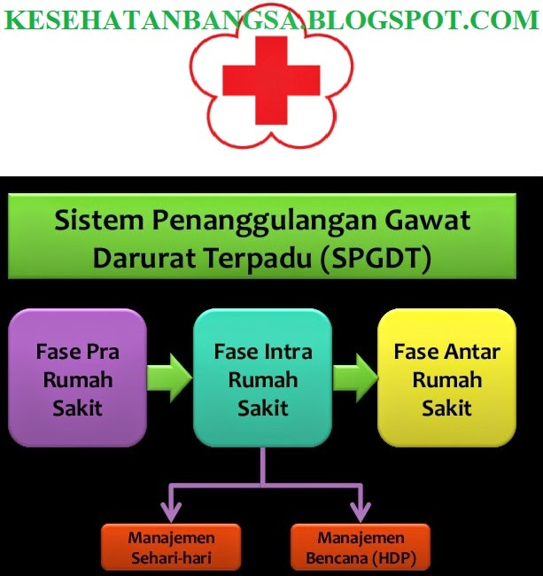
SPGDT dibagi menjadi :
2.1 SPGDT-S (Sehari-Hari)
SPGDT-S adalah rangkaian upaya pelayanan gawat darurat yang saling terkait yang dilaksanakan ditingkat Pra Rumah Sakit – di Rumah Sakit – antar Rumah Sakit dan terjalin dalam suatu sistem. Bertujuan agar korban/pasien tetap hidup. Meliputi berbagai rangkaian kegiatan sebagai berikut :
1. Pra Rumah Sakit
- Diketahui adanya penderita gawat darurat oleh masyarakat
- Penderita gawat darurat itu dilaporkan ke organisasi pelayanan penderita gawat darurat untuk mendapatkan pertolongan medik
- Pertolongan di tempat kejadian oleh anggota masyarakat awam atau awam khusus (satpam, pramuka, polisi, dan lain-lain)
- Pengangkutan penderita gawat darurat untuk pertolongan lanjutan dari tempat kejadian ke rumah sakit (sistim pelayanan ambulan)
2. Dalam Rumah Sakit
- Pertolongan di unit gawat darurat rumah sakit
- Pertolongan di kamar bedah (jika diperlukan)
- Pertolongan di ICU/ICCU
3. Antar Rumah Sakit
- Rujukan ke rumah sakit lain (jika diperlukan)
- Organisasi dan komunikasi
2.2 SPGDT-B (Bencana)SPGDT-B adalah kerja sama antar unit pelayanan Pra Rumah Sakit dan Rumah Sakit dalam bentuk pelayananan gawat darurat terpadu sebagai khususnya pada terjadinya korban massal yg memerlukan peningkatan (eskalasi) kegiatan pelayanan sehari-hari. Bertujuan umum untuk menyelamatkan korban sebanyak banyaknya.
Tujuan Khusus :
- Mencegah kematian dan cacat, hingga dapat hidup dan berfungsi kembali dalam masyarakat sebagaimana mestinya.
- Merujuk melalui sistem rujukan untuk memperoleh penanganan yang lebih memadai.
- Menanggulangi korban bencana.

Prinsip mencegah kematian dan kecacatan :
- Kecepatan menemukan penderita.
- Kecepatan meminta pertolongan.

Kecepatan dan kualitas pertolongan yang diberikan :
- Ditempat kejadian.
- Dalam perjalanan kepuskesmas atau rumah-sakit.
- Pertolongan dipuskesmas atau rumah-sakit.

Keberhasilan Penanggulangan Pasien Gawat Darurat Tergantung 4 Kecepatan :
- Kecepatan ditemukan adanya penderita GD
- Kecepatan Dan Respon Petugas
- Kemampuan dan Kualitas
- Kecepatan Minta Tolong

Prinsip mencegah kematian dan kecacatan :
1. Kecepatan menemukan penderita.
2. Kecepatan meminta pertolongan.

Kecepatan dan kualitas pertolongan yang diberikan :
1. Ditempat kejadian.
2. Dalam perjalanan kepuskesmas atau rumah-sakit.
3. Pertolongan dipuskesmas atau rumah-sakit.

Keberhasilan Penanggulangan Pasien Gawat Darurat Tergantung 4 Kecepatan :
1. Kecepatan ditemukan adanya penderita GD
2. kecepatan Dan Respon Petugas
3. Kemampuan dan Kualitas
4. Kecepatan Minta Tolong

2.3 SPGDT SUB SISTEM PRE HOSPITAL

1. Pre Hospital Sehari-hari

1. PSC, Poskesdes. Didirikan masyarakat.
2. BSB. Unit khusus pra RS. Pengorganisasian dijajaran kesehatan.
3. Pelayanan Ambulans.
4. Komunikasi. Koordinasi jejaring informasi.
5. Pembinaan. Pelatihan peningkatan kemampuan.

2. Pre Hospital Bencana
1. Koordinasi dan komando. Efektif dan efisien
2. Eskalasi dan mobilisasi sumber daya. SDM, fasilitas dan sumber daya lain.
3. Simulasi. Diperlukan protap, juklak, juknis yang perlu diuji melalui simulasi.
4. Pelaporan, monitoring, evaluasi.

Kunci Keberhasilan Sub Sistem Pre Hospital ;
1. Pertolongan pertama (penolong) : Awam, awam khusus, profesional gadar ambulans 118.
2. Unsur kecepatan Akses : Sistem komunikasi / transportasi handal (AGD 118).
3. Unsur ketepatan : BLS dan ALS.
4. Unsur Lain Pra RS : Kesehatan, rescue, keamanan.
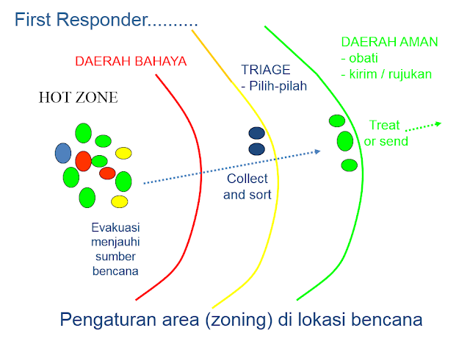

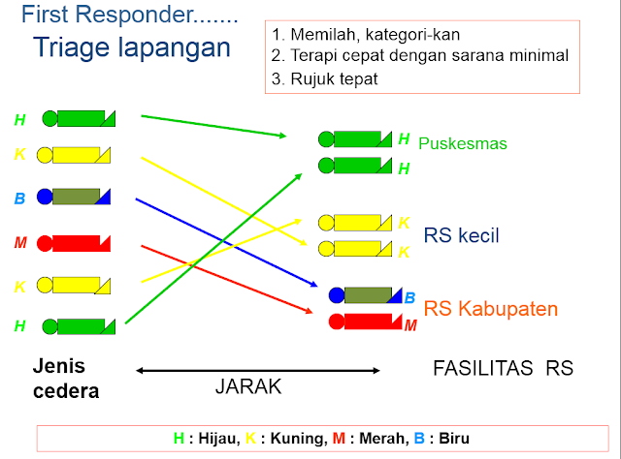
Kecepatan Akses (Komunikasi & Transportasi)
Upaya untuk mempercepat respon tanggap (Quick Response Time)→Life and Limb Saving
1. Komunikasi
Kecepatan dan ketepatan meminta pertolongan merupakan salah satu unsur penentu penaggulangan penderita gawat darurat.
Mengenal perangkat, mampu menyiapkan perangkat dan pedoman berbicara serta tatacara komunikasi.
2. Transportasi
Tujuan : memindahkan PGD dengan aman tanpa memperberat keadaan penderita kesarana kesehatan yang memadai.
Sarana transportasi : ditunjang dengan kendaraan yang baik, peralatan yang lengkap, SDM yang kompeten, obat emergency.

2.4 SPGDT SUB SISTEM INTRA HOSPITAL

Komponen Rumah Sakit
1. Sarana, prasarana, BSB, UGD, HCU, ICU, penunjang
2. Hospital Disaster Plan, bencana dari dalam dan luar RS.
3. Transport intra RS.
4. Pelatihan, simulasi dan koordinasi untuk peningkatan kemampuan SDM.
5. Pembiayaan dengan jumlah cukup.

Standar Operasional Rumah Sakit
Sehari-hari dan Bencana (Hosdip, Hospital Diasater Plan) :
1. Kegawatan dengan ancaman kematian
2. True emergency
3. Korban massal
4. Keracunan massal
5. Khusus :
— Perkosaan, KDRT, child abused
— Persalinan Tidak Normal
— Kegawatan diruang rawat
6. Ketentuan :
— Asuransi
— Batasan tindakan medik
— Etika & Hukum
— Pendataan
— Tanggung jawab dokter pada keadaan gawat darurat

2.5 SPGDT SUB SISTEM ANTAR RUMAH SAKIT

Komponen Sistem Antar Rumah Sakit
1. Jejaring berdasar kemampuan RS dalam kualitas dan kuantitas.
2. Evakuasi. Antar RS dan dari pra RS .
3. SIM (Manajemen Sistem Informasi). Untuk menghadapi kompleksitas permasalahan dalam pelayanan.
4. Koordinasi dalam pelayanan rujukan, diperlukan pemberian informasi keadaan pasien dan pelayanan yang dibutuhkan.

Evakuasi dan Rujukan
a. Tata cara tertulis. Harus memiliki Peta geomedik
b. Kondisi pasien Stabil dan optimal pra dan selama evakuasi hingga tujuan.
c. Kriteria : Fisiologis / Anatomis
d. Mekanisme :
— Tahu Tujuan dan Prinsip rujukan.
— ABC stabil,
— Immobilisasi,
— Mekanika mengangkat pasien.

Hakekat Sistem Penanggulangn Gawat Darurat Terpadu (SPGDT)

Rantai Bantuan Hidup
(Life Support Chain)

Masyarakat ----------- Dokter ------------ RS Kelas C ------------ RS Kelas A/ B
Umum
Puskesmas

• Kekuatan rantai ditentukan oleh mata rantai yang paling lemah
• Pembinaan SPGDT harus dilakukan menyeluruh
• Masyarakat aman-sehat, Masyarakat siaga, Desa siaga,
Keluarga siaga, Pemuda-Pemudi siag

  - Pengembangan SPGDT
Pengembangan SPGDT-S dan SPGDT-B memerlukan beberapa hal yang terlibat, diantaranya yaitu:
1. Semua jajaran kesehatan
✓ Departemen kesehatan
✓ Direktur RS
✓ Puskesmas
✓ Dinas kesehatan
✓ Kepala IGD
✓ Dokter, perawat, petugas kesehatan
✓ Dan unit kesehatan lain (PMI)

2. Jajaran non kesehatan
✓ Pemerintah daerah tingkat I dan II
✓ POLRI
✓ Satuan laksana penanggulangan bencana
✓ Pemadam kebakaran
✓ Penyandang dana (Askes, Jasa Raharja, Jamsostek)
✓ Dan komponen-komponen masyarakat lain
3. Koordinasi
✓ Kesehatan - non kesehatan
✓ Antar ksehatan – ABRI, POLRI, swasta, pemerintah
✓ Intra kesehatan – puskesmas – rumah sakit

  - Organisasi Penanggulangan Bencana
Berikut ini merupakan organisasi penanggulangan bencana:
1. Tingkat Nasional → Badan Koordinasi Penanggulangan Bencana
2. Tingkat Propinsi →Satuan Koordinasi Penanggulangan Bencana
3. Tingkat Kabupaten → Satuan Laksana Penanggulangan Bencana
a. Satgas Kesehatan
b. Satgas Pekerjaan Umum
c. Satgas Keamanan dan ketertiban Masyarakat
d. Satgas Sosial

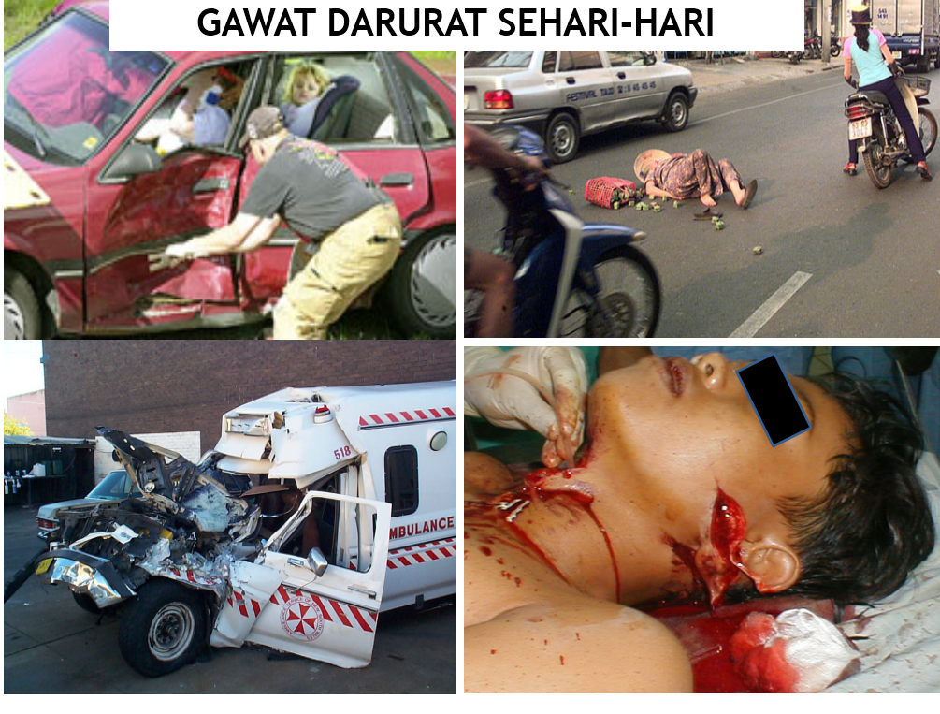
Penanggulangan bencana memerlukan manajemen pada tahapannya, yaitu:
1. Tahap Persiapan (Preparedness)
✓ Pengembangan SPGDT
✓ Pengembangan SDM
✓ Pengembangan Sub sistem Komunikasi
✓ Pengembangan Sub sistem Transportasi
✓ Latihan Gabungan
✓ Kerjasama lintas sektor
2. Tahap Akut (Acute response)
✓ Rescue – triage
✓ Acute medical response
✓ Emergency relief
✓ Emergency rehabilitation

PENGORGANISSASIAN SPGDT
- PSC ( Public Safety Center) :
Pusat pelayanan yang menjamin kebutuhan masyarakat dalam hal-halkegawatdaruratan,termasuk pelayanan medis yang dapat dihubungi dalam waktu singkat dandimanapun berada (gabungan dari AGD 118, SAR/PK 113, Polisi 110).Merupakan ujung tombak pelayanan kesehatan, yang bertujuan untukmendapatkanrespons cepat (quick response ) terutama pelayanan pra RS.

- SAFE COMMUNITY
Adalah gerakan agar tercipta masyarakat yang merasa hidup sehat, amandan sejahteradimanapun mereka berada yang melibatkan peran aktif himpunan profesimaupunmasyarakat (misal : PSC , Poskesdes dll).

Aspek SC :
1. Care :
Kerja-sama lintas sektoral t.u. non kesehatan dalam menata perilaku danlingkunganuntuk mempersiapkan, mencegah dan melakukan mitigasi dalammenghadapi hal-halyang berhubungan dengan kesehatan, keamanan, dan kesejahteraan.
2 .Cure :
Peran utama sektor kesehatan dibantu sektor terkait dalam penanganankeadaan dankasus-kasus gawat-darurat.

Visi gerakan SC:
1. Menjadi gerakan yang mampu melindungi masyarakat dalam keadaandaruratsehari-hari dan bencana, maupun atas dampak akibat terjadinya bencana.
2. Terciptanya perilaku masyarakat dan lingkungan untuk menciptakansituasi sehatdan aman.

Misi gerakan SC :
1. Menciptakan gerakan di masyarakat
2. Mendorong kerja-sama lintas sektor-program
3. Mengembangkan standar nasional
4. Mengusahakan dukungan dana dalam rangka pemerataan danperluasan jangkauanpelayanan terutama dalam keadaan darurat
5. Menata sistem pendukung pelayanan diseluruh unit pelayanankesehatan

Nilai dasar SC :
1. Care : pencegahan, penyiagaan dan mitigasi
2.Equity : adanya kebersamaan dari institusi pemerintah,kelompok/organisasi profesi dan masyarakat
3. Partnership : menggalang kerja-sama lintas sektor dan masyarakatuntuk mencapaitujuan
4.Net working : membangun jaring kerja-sama dalam suatu sistem denganmelibatkan seluruh potensi yang terlibat dalam gerakan SC
5. Sharing : memiliki rasa saling membutuhkan dan kebersamaan dalammemecahkan segala permasalahan dalam gerakan SC.

Maksud Usaha SC : Memberikan pedoman baku bagi daerah dalam melaksanakan gerakan
SC agar terciptamasyarakat sehat, aman dan sejahtera.

Tujuan Usaha SC
:1. Partisipasi masyarakat menata perilaku.
2. SPGDT yang dapat diterapkan.
3. Membangun respons masyarakat melalui pusat pelayanan terpadu danpotensipenyiagaan fasilitas
.4. Mempercepat response time untuk menghindari kematian dankecacadan.

Sasaran Usaha SC
:1. Tingkatkan kesadaran, kemampuan dan kepedulian dalamkewaspadaan dinikegawat-daruratan.
2. Terlaksananya koordinasi lintas sektor terkait, tergabung dalam satukesatuan.
3. Terwujudnya subsistem komunikasi dan transportasi sebagaipendukung.

Falsafah dan Tujuan SC
:1. Memberikan rasa sehat dan aman dengan melibatkan seluruh potensi,memanfaatkan kemampuan - fasilitas secara optimal.
2. Merubah perilaku agar mampu menanggulangi kegawat-daruratansehari-hari.
3. Ada visi, misi, tujuan dan sasaran.
4. Motto µtime saving is life and limb saving¶ dan kemampuan rehabilitasi.

Ketentuan organisasi :
1. Didasarkan pada organisasi yang melibatkan multi disiplin dan multiprofesi.
2. Memiliki unsur Pimpinan/wakil, sekretaris, bendahara dan anggota
.3. Minimal melibatkan unsur kamtib & SAR. Kemudian unsur keselamatan& kesehatan kerja karyawan dan humas.

Administrasi-Pengelolaan :
1. Ada struktur, uraian tugas, kewenangan dan mekanisme kerja denganunit lain.
2. Ada unit kerja terkait.
3. Ada produk hukum : dasar.
4. Ada petunjuk dan informasi untuk jamin kemudahan dan kelancarandalam memberikan pelayanan di masyarakat.
5. Ada PSC sebagai unit respons cepat.

Staf dan pimpinan :
1. Gerakan SC diselenggarakan oleh seluruh komponen, kepala daerahmenetapkanorganisasi ini dengan SK.
2. Organisasi dimaksud adalah PSC yang dibangun disetiap daerah.
3. Jumlah, jenis dan kualifikasi tenaga yang ditetapkan sesuai kebutuhan.

Fasilitas - Peralatan :
1. Fasilitas harus dapat menjamin efektifitas pelayanan termasukpelayanan UGD diRS 24 jam.
2. Sarana dan prasarana, peralatan dan obat sesuai dengan standard
3. Adanya subsistem pendukung baik komunikasi, transportasi termasukambulansdan keselamatan kerja.

Kebijakan & prosedur :
1. Tertulis agar dapat dievaluasi dan disempurnakan.
2. Ditetapkan kebijakan pelayanan kasus gadar pra RS, RS dan rujukan,termasukHospital disaster plan

DAFTAR PUSTAKA
Depkes. Kebijakan Kemenkes dalam Sistem Penanggulangan Gawat Darurat Terpadu (Spgdt) dan Bencana.http://buk.depkes.go.iddiakses tanggal 18 September 2018
Umar, Nazaruddin. Sistem Penanggulangan Gawat Darurat Terpadu. Departemen Anestesiologi & Reanimasi Fakultas Kedokteran USU RSUP. H. Adam Malik Medan
. SPGDT (Sistem Penanggulangan Gawat Darurat Terpadu)http://pertolonganpertamaonline.blogspot.com diakses tanggal 18 September 2018

